**«Формы работы с родителями в соответствии с ФГОС.»**

Воспитатель МБДОУ №6 г. Кяхта О.Л.Петрожицкая.

 Характерной тенденцией современного периода в развитии отечественного образования является стремление образовательных учреждений к открытости, которая предполагает и участие общества в жизни ДОУ. (ФГОС ДО ч. III п. 3.1 п. п. 5, 6)

Разработан новый федеральный государственный образовательный стандарт дошкольного образования (ФГОСДО), который отвечает новым социальным запросам и в котором большое внимание уделяется работе с родителями.

Семья и детский сад – два важных института социализации детей. Воспитательные функции их различны, но для всестороннего развития личности ребенка необходимо их взаимодействие.

Эффективной формой работы с родителями , считаю конкурсы.

Регулярно провожу конкурсы: по ПДД на лучший макет посёлка Слобода, «Осень Золотая», «Папа мама я, спортивная семья!», ознакомление с трудом родителей( экскурсии, где работают родители детей)

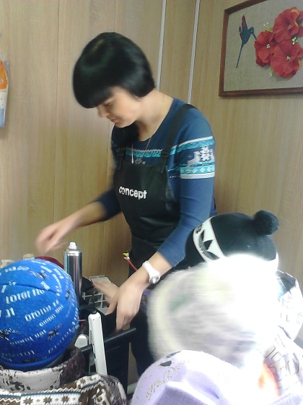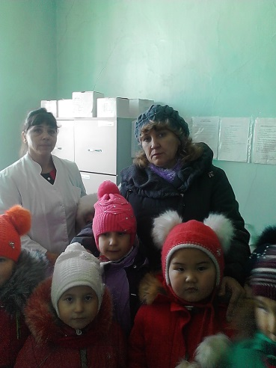

Участвуя в них, родители раскрывали все свои интересы и способности, о которых и сами не подозревали.

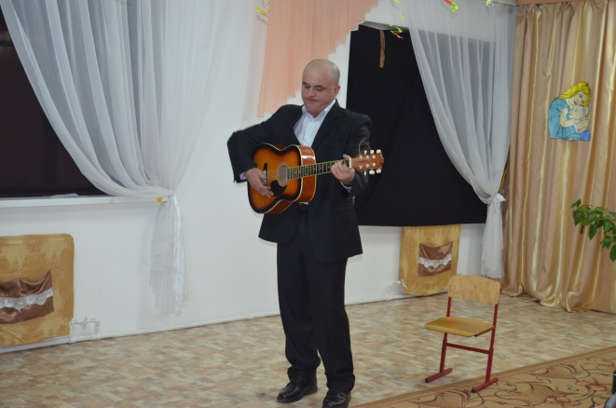

В ноябре прошёл фестиваль «Музыкальный калейдоскоп» посвящённый Дню Матери, где родители проявили свои творческие способности.

Родители принимают активное участие в новогодних праздниках, Дне Защитника Отечества, 8 марта, в выпускном утреннике. Принимают активное участие в литературных гостиных посвящённых поэтам родного края.

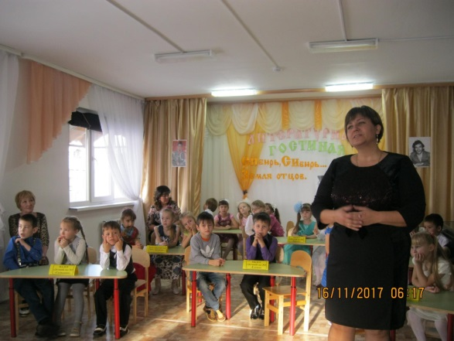

В результате проведения праздничных встреч формируются положительные взаимоотношения родителей со своими детьми, устанавливается эмоциональный контакт.

Проводимая работа позволяет повысить педагогическую компетентность родителей в вопросах детско- родительских отношений

• Эффективной **формой работы с родителями** являются разнообразные выставки.

Например, выставки детских **работ** выполненных совместно **с родителями**: к различным литературным гостинымпо творчеству поэтов земляков города Кяхта, выставки конкурсы ко дню осени «Цветы нашего сада – огорода».  Выставка детского творчества: « ко дню матери», «Папы защитники Отечества», «Новогодний калейдоскоп», «Новогодняя икебана» и другие.

Конкурс «Новогодняя икебана»

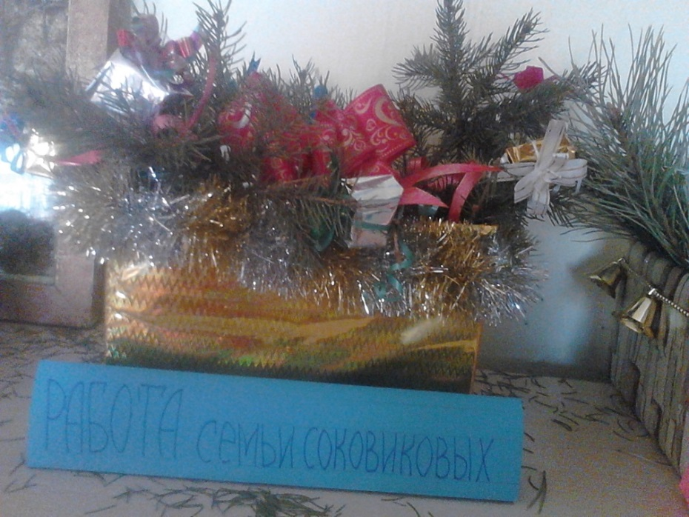

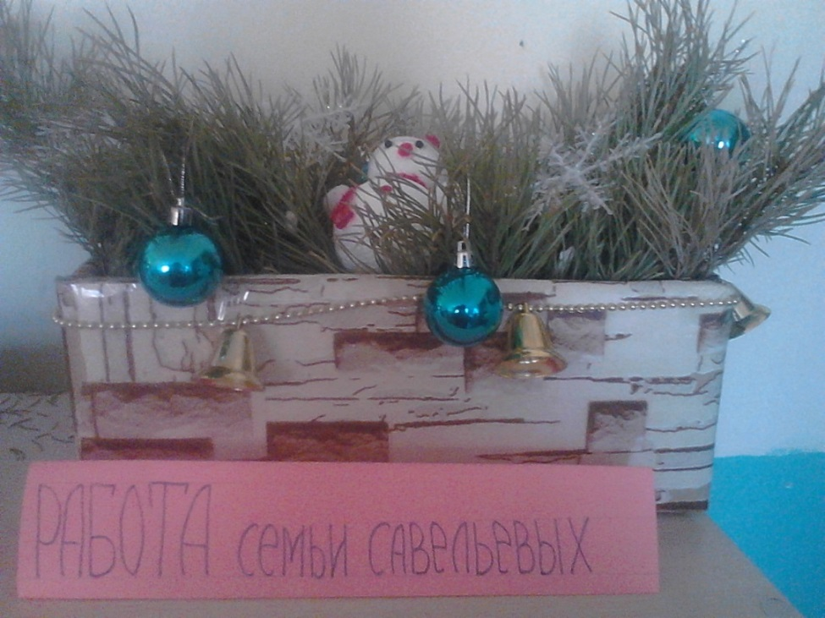

Об эффективности, проводимой в дошкольном учреждении работы с родителями, свидетельствуют:

• проявление у родителей интереса к содержанию образовательного процесса с детьми;

• увеличение количества вопросов к педагогу, касающихся личности ребенка, его внутреннего мира;

• стремление взрослых к индивидуальным контактам с воспитателем;

• размышление родителей о правильности использования тех или иных методов воспитания;

• повышение их активности в совместных мероприятиях.

Подводя итог, хочу сказать:

В соответствии с ФГОС детский сад обязан:

• Информировать родителей и общественность с целями дошкольного образования, о Программе;

• Обеспечить и создать условия для участия родителей в образовательной деятельности;

• поддерживать родителей в воспитании детей, охране и укреплении их здоровья;

• вовлечь семьи в образовательную деятельность;

• поддерживать образовательную инициативу семьи;

• Создавать условия для взрослых по поиску, использованию материалов для обеспечения реализации Программы, в том числе в информационной среде, что мы и пытаемся делать.

Детский сад сегодня должен находиться в режиме развития, а не функционирования, представлять собой мобильную систему, быстро реагировать на изменения социального состава родителей, их образовательные потребности и воспитательные запросы. В зависимости от этого должны меняться формы и направления работы детского сада с семьей. Результат моей работы - положительное отношение родителей к ДОУ, и хорошая оценка его деятельности.

 Анализ совместных мероприятий и анкетирование родителей показывает: 32% родителей регулярно участвуют в планировании образовательного процесса, 85% семей принимают активное участие в организации образовательной деятельности, до 67% в оценке результатов.

Родители стали проявлять искренний интерес к жизни детей в дошкольном учреждении, научились выражать восхищение результатами и продуктами детской деятельности, эмоционально поддерживать своего ребенка. 97% родителей посещают родительские собрания, активно участвуют в праздниках и развлечениях, проектной деятельности.

Всей своей работой сотрудники ДОУ доказывают родителям, что их вовлечение в педагогическую деятельность, заинтересованное участие в воспитательном-образовательном процессе важно не потому, что этого хочет воспитатель, а потому, что это необходимо для развития их собственного ребенка.